Условие:

Разработать программу установки для программного продукта «Поиск НОД» в виде исполняемого файла, используя ПО Inno Setup Compiler

Исходный код инсталлятора:

;------------------------------------------------------------------------------

;

; Пример установочного скрипта для Inno Setup 5.5.5

; (c) maisvendoo, 15.04.2015

;

;------------------------------------------------------------------------------

;------------------------------------------------------------------------------

; Определяем некоторые константы

;------------------------------------------------------------------------------

; Имя приложения

#define Name "Программа для вычисления НОД"

; Версия приложения

#define Version "0.0.1"

; Фирма-разработчик

#define Publisher "Cambridge university"

; Сайт фирмы разработчика

#define URL "http://www.github.com/GeorgiyDemo/"

; Имя исполняемого модуля

#define ExeName "Module3.exe"

;Тело скрипта разделяется на секции, каждая из которых несет свое функциональное назначение. Обязательная секция [Setup] задает глобальные параметры работы инсталлятора и деинсталатора.

;------------------------------------------------------------------------------

; Параметры установки

;------------------------------------------------------------------------------

[Setup]

; Уникальный идентификатор приложения,

;сгенерированный через {73041752-596E-4AC2-9D2D-8ABBB4553E71} -> Generate GUID

AppId={{73041752-596E-4AC2-9D2D-8ABBB4553E71}

; Прочая информация, отображаемая при установке

AppName={#Name}

AppVersion={#Version}

AppPublisher={#Publisher}

AppPublisherURL={#URL}

AppSupportURL={#URL}

AppUpdatesURL={#URL}

; Путь установки по-умолчанию

DefaultDirName={pf}\{#Name}

; Имя группы в меню "Пуск"

DefaultGroupName={#Name}

; Каталог, куда будет записан собранный setup и имя исполняемого файла

OutputDir=C:\READY\test-setup

OutputBaseFileName=test-setup

; Файл иконки

SetupIconFile=C:\RESOURCES\ICON.ico

; Параметры сжатия

Compression=lzma

SolidCompression=yes

;В хорошем инсталяторе должна быть поддержка нескольких языков. Включаем её в наш «сетап», используя опциональную секцию [Languages]. При отсутствии данной секции будет использоваться английский язык.

[Code]

function IsDotNetDetected(version: string; release: cardinal): boolean;

var

reg_key: string; // Просматриваемый подраздел системного реестра

success: boolean; // Флаг наличия запрашиваемой версии .NET

release45: cardinal; // Номер релиза для версии 4.5.x

key_value: cardinal; // Прочитанное из реестра значение ключа

sub_key: string;

begin

success := false;

reg_key := 'SOFTWARE\Microsoft\NET Framework Setup\NDP\';

// Вресия 3.0

if Pos('v3.0', version) = 1 then

begin

sub_key := 'v3.0';

reg_key := reg_key + sub_key;

success := RegQueryDWordValue(HKLM, reg_key, 'InstallSuccess',

key_value);

success := success and (key_value = 1);

end;

// Вресия 3.5

if Pos('v3.5', version) = 1 then

begin

sub_key := 'v3.5';

reg_key := reg_key + sub_key;

success := RegQueryDWordValue(HKLM, reg_key, 'Install',

key_value);

success := success and (key_value = 1);

end;

// Вресия 4.0 клиентский профиль

if Pos('v4.0 Client Profile', version) = 1 then

begin

sub_key := 'v4\Client';

reg_key := reg_key + sub_key;

success := RegQueryDWordValue(HKLM, reg_key, 'Install',

key_value);

success := success and (key_value = 1);

end;

// Вресия 4.0 расширенный профиль

if Pos('v4.0 Full Profile', version) = 1 then

begin

sub_key := 'v4\Full';

reg_key := reg_key + sub_key;

success := RegQueryDWordValue(HKLM, reg_key, 'Install',

key_value);

success := success and (key_value = 1);

end;

// Вресия 4.5

if Pos('v4.5', version) = 1 then

begin

sub_key := 'v4\Full';

reg_key := reg_key + sub_key;

success := RegQueryDWordValue(HKLM, reg_key, 'Release',

release45);

success := success and (release45 >= release);

end;

result := success;

end;

function IsRequiredDotNetDetected(): boolean;

begin

result := IsDotNetDetected('v4.0 Full Profile', 0);

end;

//-----------------------------------------------------------------------------

// Callback-функция, вызываемая при инициализации установки

//-----------------------------------------------------------------------------

function InitializeSetup(): boolean;

begin

// Если нет тербуемой версии .NET выводим сообщение о том, что инсталлятор

// попытается установить её на данный компьютер

if not IsDotNetDetected('v4.0 Full Profile', 0) then

begin

MsgBox('{#Name} requires Microsoft .NET Framework 4.0 Full Profile.'#13#13'The installer will attempt to install it', mbInformation, MB_OK);

end;

result := true;

end;

[Languages]

Name: "english"; MessagesFile: "compiler:Default.isl"; LicenseFile: "C:\RESOURCES\LIC_RUS.txt"

Name: "russian"; MessagesFile: "compiler:Languages\Russian.isl"; LicenseFile: "C:\RESOURCES\LIC_RUS.txt"

;Обычно установщик предлагает нам, например, определится, хотим мы или не хотим создать ярлык на рабочем столе. Такие опции установки определяются необязательной секцией [Tasks]

;------------------------------------------------------------------------------

; Опционально - некоторые задачи, которые надо выполнить при установке

;------------------------------------------------------------------------------

[Tasks]

; Создание иконки на рабочем столе

Name: "desktopicon"; Description: "{cm:CreateDesktopIcon}"; GroupDescription: "{cm:AdditionalIcons}"; Flags: unchecked

;Теперь укажем, какие файлы надо включить в дистрибутив и где их надо поместить при установке. Для этого используется обязательная секция

[Files]

;------------------------------------------------------------------------------

; Файлы, которые надо включить в пакет установщика

;------------------------------------------------------------------------------

[Files]

; .NET Framework 4.0

Source: "C:\READY\NET_FRAMEWORK.exe"; DestDir: "{tmp}"; Flags: deleteafterinstall; Check: not IsRequiredDotNetDetected

; Исполняемый файл

Source: "C:\RESOURCES\Module3.exe"; DestDir: "{app}"; Flags: ignoreversion

; Прилагающиеся ресурсы

Source: "C:\RESOURCES\*"; DestDir: "{app}"; Flags: ignoreversion recursesubdirs createallsubdirs

;Наконец, чтобы всё было красиво, опционально укажем компилятору, где брать иконки для размещения в меню программ и на рабочем столе

;------------------------------------------------------------------------------

; Указываем установщику, где он должен взять иконки

;------------------------------------------------------------------------------

[Icons]

Name: "{group}\{#Name}"; Filename: "{app}\{#ExeName}"

Name: "{commondesktop}\{#Name}"; Filename: "{app}\{#ExeName}"; Tasks: desktopicon

[Run]

Filename: {tmp}\NET_FRAMEWORK.exe; Parameters: "/q:a /c:""install /l /q"""; Check: not IsRequiredDotNetDetected; StatusMsg: Microsoft Framework 4.5 is installed. Please wait...

Скриншоты работы инсталлятора:

а) Меню выбора языка установки

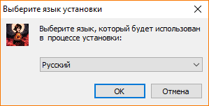 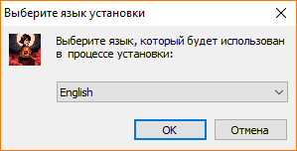

б) При условии, что у пользователя не установлен .NET Framework, программа устанавливает его

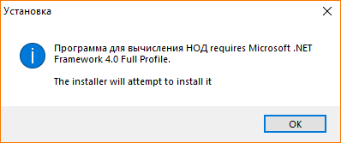

в) Вывод лицензионного соглашения программы

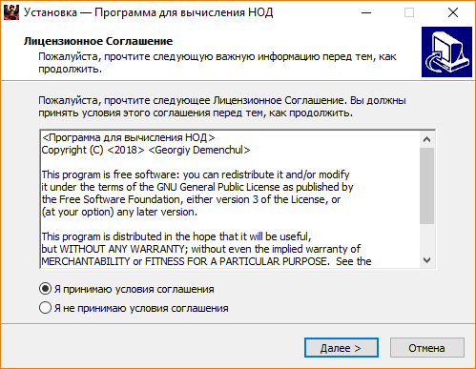

г) Предложение о дополнительных параметрах установки

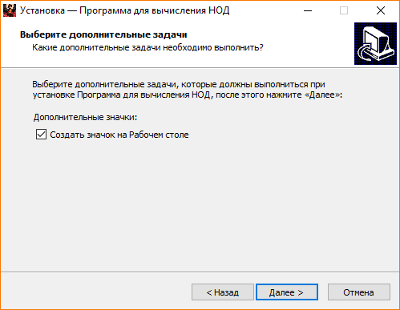

д) Финальное предустановочное меню

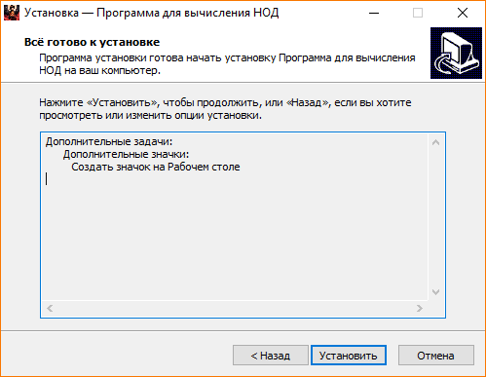

е) Сам процесс установки ПО

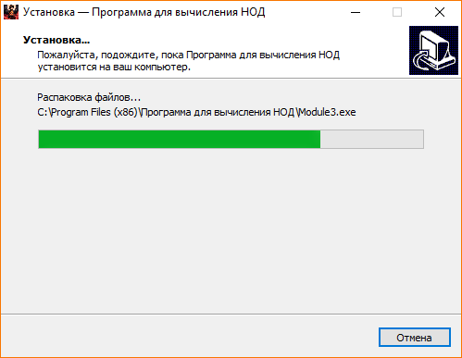

ё) Завершение мастера установки ПО

